Знакомство с BLOCKCHAIN
Blockchain – это распределённая база данных, которая содержит информацию об о всех транзакциях, проведённых участниками системы.
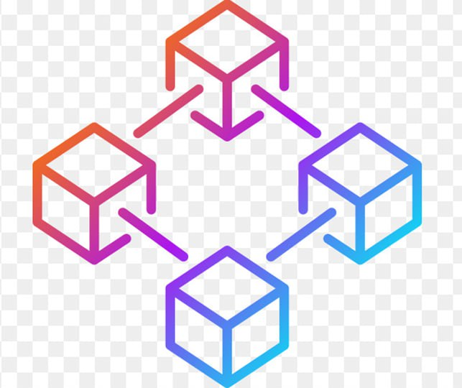
Рисунок 1
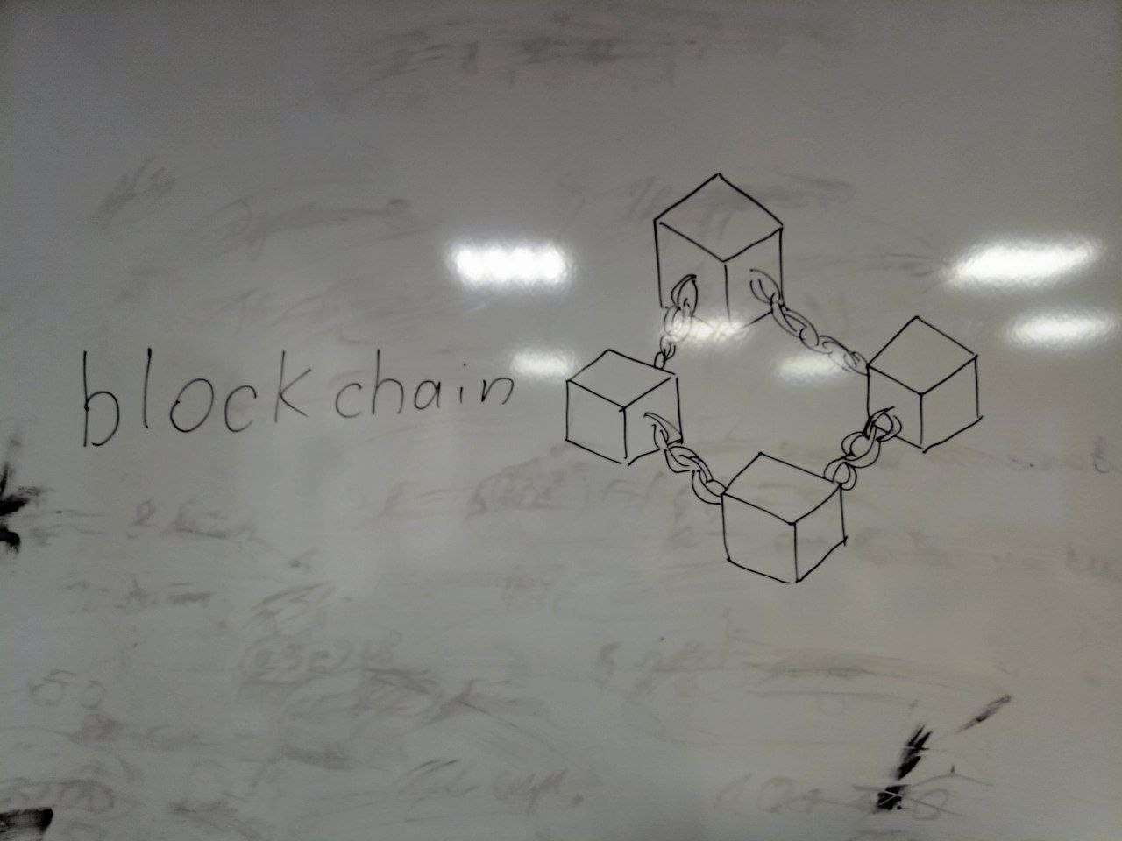
Рисунок 2 – Мой рисунок)
Блокчейн представляет собой последовательность блоков транзакции связанных между собой криптографической хэш-функцией, где корректность каждого блок проверяется и подтверждается всеми участниками.
Банковская транзакция – это операция с денежными средствами, перевод, вывод, зачисление и тд, любой процесс связанный с банковскими счетами.
Транзакция блокчейна – это операция сохранения данных происходит передача крипто активов или другой информации между адресами кошельков получателя и отправителя.
Отправка транзакции происходит после её создания и подписания цифровой подписью на основе закрытого ключа.
Крупные компании осваивают блокчейн для того чтобы снизить транзакционные издержки.
Ускорить прохождение транзакции, снизить риск мошенничества и устранить посредников. Некоторые фирмы с его помощью пытаются перестроить устаревшие системные сервисы чтобы перевести их на следующий уровень.
Крипто валюта это разновидность цифровой валютой. Базовый принцип крипто валюты заключается в том, что контроль над созданием каких то новых транзакцией или контроль над перемещением. Криптовалюты децентрализовано учитываются в противовес обычным цифровым. Всё функционирование криптовалью основано на блокчейне, которая использует криптографию.
Криптография в криптовалютах используется в основном для обоеспечения неизменяемости базы самого блокчейна.

Происхождение блокчейна
Блокчейн впервые появился в криптовалюте Bitcoin BTC в основе которой заложен блокчейн. Концепция децентрализованной цифровой валюты витала в воздухе десятилетиями. Satoshi Nakamono, в 2009 представил первкю криптоваюту Биткоин и тем самым представил реализацию Блокчейн.
Он объединил в себе уже известные на тот момент понятия:
- Криптографическая система с открытым ключом
- Алгоритм консенсуса Proof of Work
Данный алгоритм впервые появился как решение проблеммы на электронной почты. Блокчейн стал той недостающей части интернет революции, которая превращает уязвимую систему обмена ценностями в криптографически защищёнными. Банковская система отстала от тех революции, банки создали централизованные организации, которые хранят транзакционные записи, контролируют взаимодействие, обеспечивают доверие и безопасность и регулируют всю систему.
Вся коммерция опираетс на эти финансовые учереждения, которые служат доверенными посредниками при обмене среди них.

Что такое БЛОКЧЕЙН
Блокчейн это система записи по переносу любой ценности, это означает что нет необходимости в посреднике, который служит доверенный третьей стороной при обмене ценности.

